Министерство науки и высшего образования Российской Федерации

Федеральное государственное бюджетное образовательное учреждение

высшего образования

«Кубанский государственный университет

Факультет компьютерных технологий и прикладной математики

Кафедра информационных технологий

**ОТЧЕТ О ПРОХОЖДЕНИИ УЧЕБНОЙ ПРАКТИКИ**

**научно-исследовательской работы**

**(получение первичных навыков научно-исследовательской работы)**

период с 06.07.2024 г. по 19.07.2024 г.

Шадрина Марина Михайловна

*(Ф.И.О. студента)*

студента 24 группы 2 курса ОФО

Направление подготовки 02.03.03 Математическое обеспечение и администрирование информационных систем

Руководитель практики от факультета

зав. кафедрой информационных технологий

факультета компьютерных технологий

и прикладной математики, к.ф.-м.н., доцент _________________________ Подколзин В.В.

*ученое звание, должность (подпись) (Ф.И.О)*

Оценка по итогам защиты практики: _____________________

«______» ___________________ 2024 г.

*(дата)*

Краснодар 2024 г.

**СОДЕРЖАНИЕ**

1 Постановка задачи 3

2 Описание индивидуального варианта 4

3 Проектирование базы данных 6

4 Создание и заполнение базы данных 8

5 Реализация серверной и клиентской части приложения 11

СПИСОК ИСПОЛЬЗУЕМЫХ ИСТОЧНИКОВ 12

ПРИЛОЖЕНИЕ 13

# 1 Постановка задачи

1. Разработать структуру сетевого приложения на основе клиент-серверной модели, например Web-приложения.
2. Серверная часть (back-end) приложения должна включать в себя взаимодействие с базой данных.
3. В соответствии с номером варианта необходимо спроектировать и выполнить компьютерную реализацию учебной базы данных для заданной области. В процессе выполнения выделить следящие этапы:

a) Создать таблицы баз данных.

b) Установить связи между таблицами.

c) Заполнить таблицы данными. Каждая таблица должна содержать не менее 10 записей.

d) Создание запросов к базе данных в соответствии с требованиями, сформулированными в задании согласно индивидуальному варианту.

1. В клиентской части приложения (front-end) для получения данных запросов к базе данных разработать экранные формы.

# 2 Описание индивидуального варианта

Далее будут описываться требования к базе данных «Учёт сделок с недвижимостью» из индивидуального варианта.

Описание предметной области:

Фирма занимается оформлением сделок с объектами жилой недвижимости. При оформлении сделки фиксируется информация о продаваемой квартире, о риэлторе, оформляющем сделку купили-продажи, о дате оформления сделки. Риэлтор, оформивший сделку купли/продажи, получает комиссионное вознаграждение, когда вычисляется как Цена квартиры * Процент вознаграждения. Процент вознаграждения является индивидуальным и фиксированным для каждого риэлтора.

Минимальный набор полей базовых таблиц:

1. Название улицы
2. Номер дома
3. Номер квартиры
4. Площадь квартиры
5. Количество комнат
6. Дата сделки
7. Цена квартиры
8. ФИО риэлтора
9. Процент вознаграждения.

Предлагаемый набор базовых таблиц:

1. КВАРТИРЫ
2. РИЭЛТОРЫ
3. СДЕЛКИ

Варианты запросов:

1. Выбирает из таблицы КВАРТИРЫ информацию от 3-комнатных квартирах, расположенных на улице "Садовая".
2. Выбирает из таблицы РИЭЛОРЫ информацию о риэлторах, для которых фамилия начинается с буквы "И" и процент вознаграждения больше 10.
3. Выбирает из таблицы КВАРТИРЫ информацию об 1-комнатных квартирах, цена на которые находится в диапазоне от 900000 до 1000000.
4. Выбирает из таблицы КВАРТИРЫ информацию о квартирах с некоторым количеством комнат. Конкретное количество комнат вводится при выполнении запроса.
5. Выбирает из таблицы КВАРТИРЫ информацию обо всех 2-комнатных квартирах, площадь которых есть значение из некоторого диапазона. Нижняя и верхняя границы диапазона задаются при выполнении запроса.
6. Вычисляет для каждой оформленной сделки размер комиссионного вознаграждения риэлтора. Включает поля ФИО риэлтора, Дата сделки, Цена квартиры, Процент вознаграждения, Комиссионные. Значения в поле Комиссионные вычисляются по формуле: Комиссионные: Цена квартиры * Процент вознаграждения.
7. Выполняет группировку по полю Количество комнат. Для каждой группы вычисляет среднее значение по полю Площадь квартиры.
8. Выполняет группировку по полю Площадь квартиры. Для каждой группы вычисляет наибольшее и наименьшее значение по полю Количество комнат.

# 3 Проектирование базы данных

Согласно минимальному набору базовых таблиц и их полей спроектируем базу данных, дополнив её некоторыми таблицами и полями:

РИЭЛТОРЫ (ID риэлтора, ФИО, Процент вознаграждения, Телефон, Электронная почта).

КВАРТИРЫ (ID квартиры, Название улицы, Номер дома, Номер квартиры, Этаж, Площадь квартиры, Количество комнат, Цена квартиры).

ПОКУПАТЕЛИ (ID покупателя, ФИО, Бюджет, Пожелания, Телефон, Электронная почта, Паспортные данные).

СДЕЛКИ (ID сделки, Дата сделки, Стоимость сделки, ID квартиры, ID покупателя, ID риэлтора).

Именуемыми в дальнейшем как:

Realtors (Realtor_ID, Full_Name, Commission_Percentage, Phone, Email).

Apartments (Apartment_ID, Street, House_Number, Apartment_Number, Floor, Area, Rooms_Count, Price).

Buyers (Buyer_ID, Full_Name, Budget, Preferences, Phone, Email, Passport_Data).

Deals (Deal_ID, Deal_Date, Deal_Price, Apartment_ID, Buyer_ID, Realtor_ID).

Сама база данных может быть визуально представленная схемой описанной ниже. Данная схема получена во время тестового создания таблиц и ограничений в sqldeveloper.

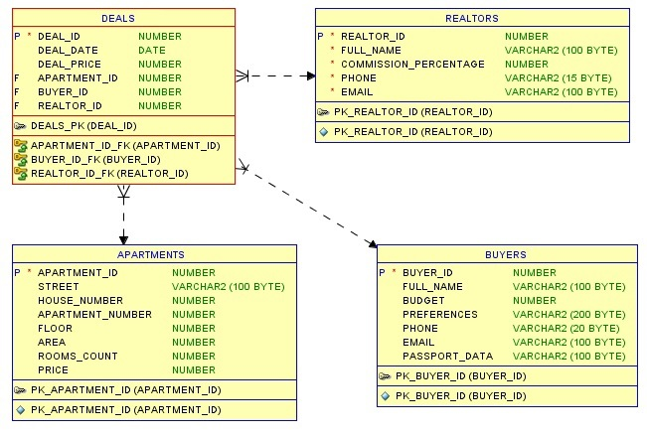

Рисунок 1 – Модель БД «Учёт сделок с недвижимостью».

# 4 Создание и заполнение базы данных

С помощью консоли СУБД MySql создадим на учебном сервере таблицы нашей базы данных:

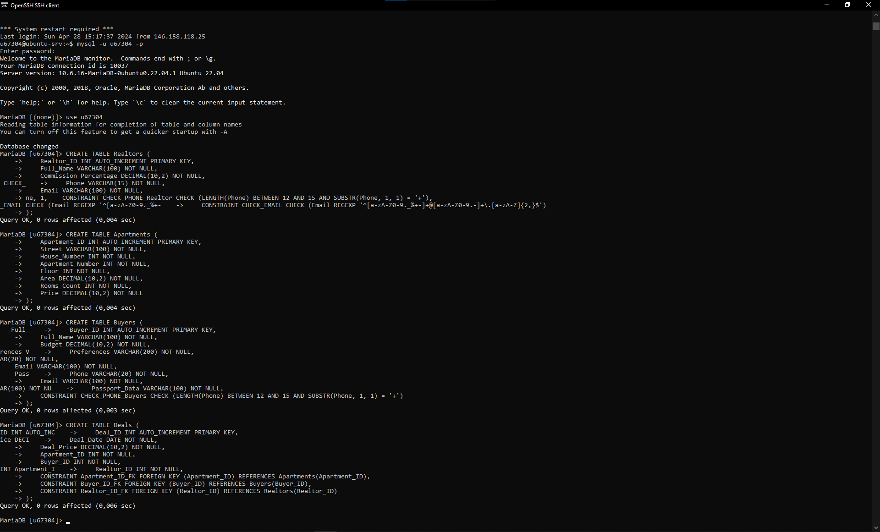

Рисунок 2 – Создание таблиц и ограничений.

Теперь заполним так же с помощью консоли базу данных записями:

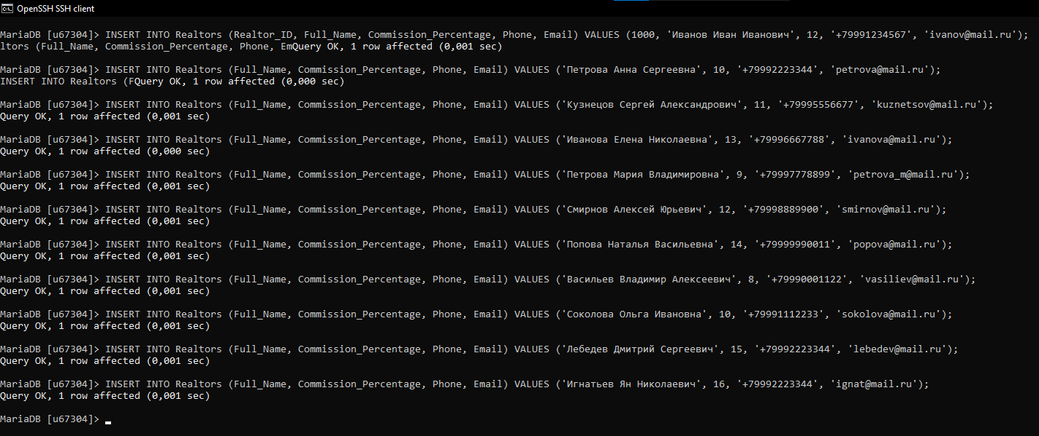

Рисунок 3 – Заполнение таблицы Риэлторы.

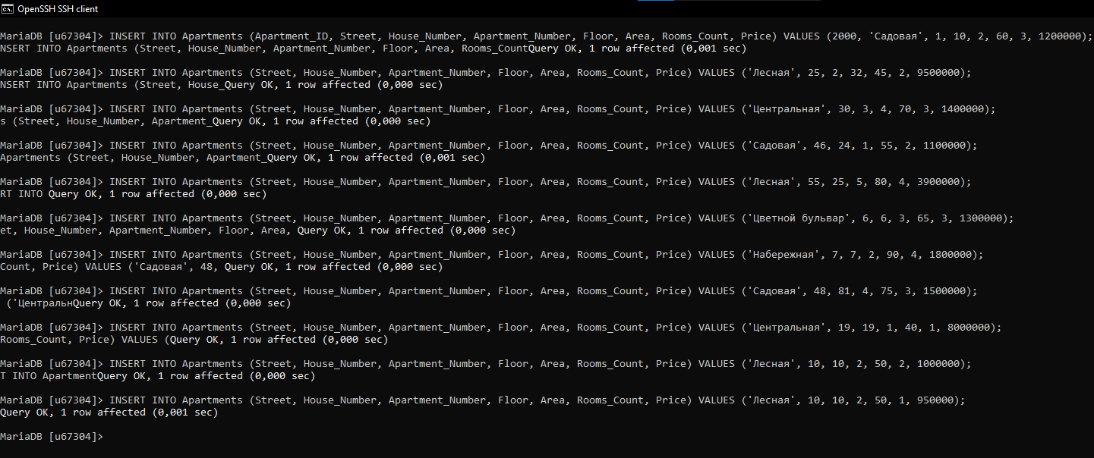

Рисунок 4 – Заполнение таблицы Квартиры.

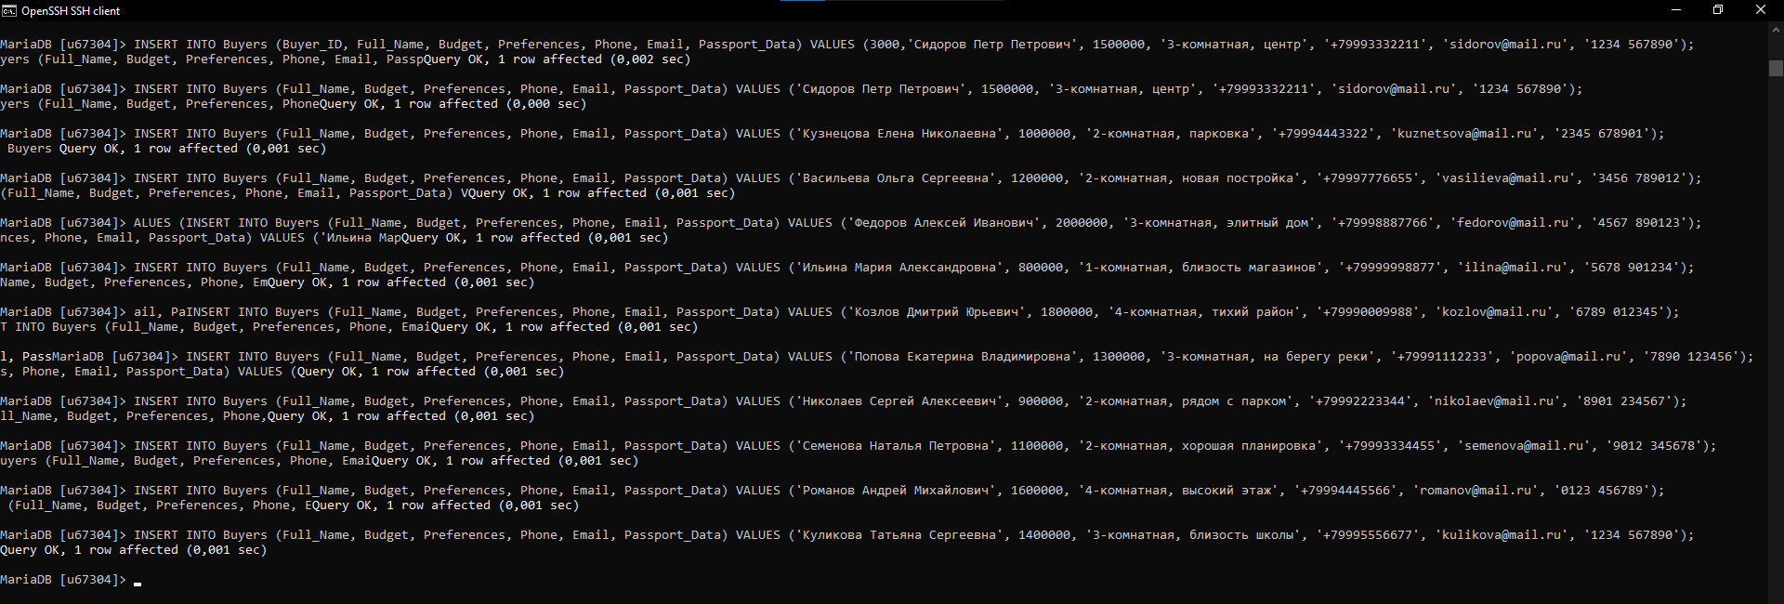

Рисунок 5 – Заполнение таблицы Покупатели.

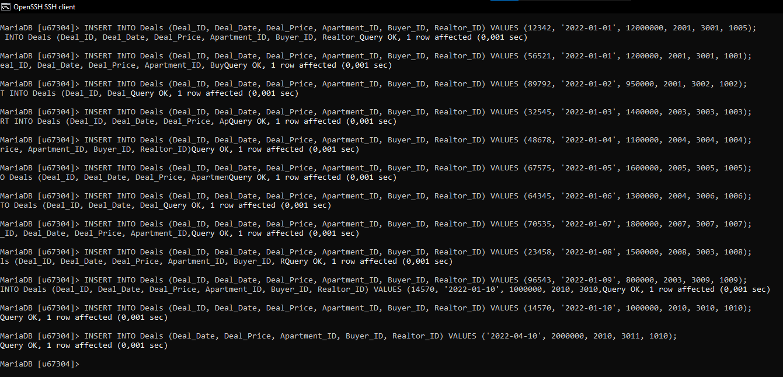

Рисунок 6 – Заполнение таблицы Сделки.

# 5 Реализация серверной и клиентской части приложения

Все файлы, полученные при выполнении задания (клиентская, серверная часть и скриншоты) находятся в репозитории Github и на учебном сервере kubsu-dev.ru:

<https://github.com/ShadrinaM/summer_practise>

<http://u67304.kubsu-dev.ru/summer_practise/index.php>

В файле main.php описана разметка сайта вместе с js кодом обрабатывающем запросы.

Web-приложение имеет два раздела: «ДОБАВИТЬ ЗАПИСИ» и «ЗАПРОСЫ К БД». Первый раздел содержит четыре формы для добавления записей в каждую таблицу. Второй раздел состоит из двух пунктов: «Базовые запросы к базе данных» с запросами, позволяющими визуализировать все данные каждой таблицы и «Шаблонные запросы к базе данных» с запросами, описанными в индивидуальном задании.

Так же весь сайт имеет светлую и тёмную тему, переключаемыми с помощью кнопки «☼» в правом верхнем углу страницы.

Файл styles.css содержит стили оформления.

Файл index.php обрабатывает формы сайта.

Файлы base_query_AllRealtors.php, base_query_AllApartments.php, base_query_AllBuyers.php и base_query_AllDeals.php обрабатывают запросы для отображения данных таблиц целиком.

Файлы specific_query_1.php, specific_query_2.php, specific_query_3.php, specific_query_4.php, specific_query_5.php, specific_query_6.php, specific_query_7.php, specific_query_8.php обрабатывают запросы, описанные в индивидуальном задании.

Файл letnyaya_praktika .sql содержит код создания и заполнения таблиц как для тестовой версии sqldeveloper так и для основной версии созданной на учебном сервере с помощью MySql.

# СПИСОК ИСПОЛЬЗУЕМЫХ ИСТОЧНИКОВ

1. Мотов В.В. Word, Excel, Power Point: учебное пособие /  
   В.В. Мотов – М.: ИНФРА-М, 2010 – 206 с. – ISBN 978-5-16-003495-9.
2. Интернет-программирование: учебное пособие / С.Г. Синица. Краснодар: Кубанский гос. ун-т, 2013. 158 с. 100 экз.
3. Documentation php. [Электронный ресурс] – URL: <https://www.php.net/docs.php> (26.04.2024).
4. Основы web-программирования на PHP: учебное пособие. Маркин А.В., Шкарин С.С. Москва: Диалог-МИФИ, 2012. [Электронный ресурс] – URL: <http://biblioclub.ru/index.php?page=book_red&id=229742> (26.04.2024).
5. Карпова Т.С. Базы данных: модели, разработка, реализация: учебное пособие. – М.: Национальный Открытый Университет "ИНТУИТ", 2016. [Электронный ресурс] – URL: [http://biblioclub.ru/index.php](http://biblioclub.ru/index.php?page=book_red&id=429003&sr=1) (26.04.2024).

# ПРИЛОЖЕНИЕ

Ссылки.

<https://github.com/ShadrinaM/summer_practise>

<http://u67304.kubsu-dev.ru/summer_practise/index.php>